**Тахографске картице**

Паметни тахограф је друга генерација дигиталног тахографа (ГЕН2) која је уведена Уредбом (ЕУ) 165/2014 Европског парламента и Савјета Европске уније од 4. фебруара 2014. године (“Службени лист Европске уније”, Л60/1) о тахографима у друмском саобраћају (у даљем тексту: Уредба) и Уредбом (ЕУ) 2020/1054 Европског парламента и Савјета Европске уније од 15. јула 2020. године о измјени Уредбе (ЕЗ) 561/2006 и Уредбе (ЕУ) 165/2014.

|  |  |  |  |  |  |  |  |  |
| --- | --- | --- | --- | --- | --- | --- | --- | --- |
| Компатибилност опреме и картица | Тахографске картице возача | | Тахографске картице превозника | | Контролне тахографске картице | | Тахографске картице радионице | |
| Опрема | Ген1 | Ген2 | Ген1 | Ген1 | Ген1 | Ген2 | Ген1 | Ген2 |
| Ген1  (Дигитални тахограф) | ДА | ДА | ДА | ДА | ДА | ДА | ДА | ДА |
| Ген2  (Паметни тахограф) | ДА | ДА | ДА | ДА | ДА | ДА | НЕ | ДА |

**Картица возача прве генерације**

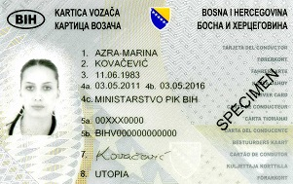   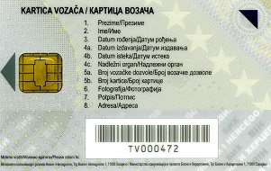

**Картица возача друге генерације**

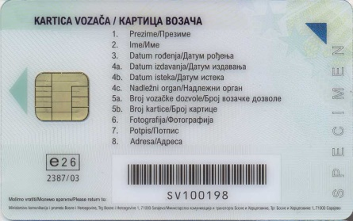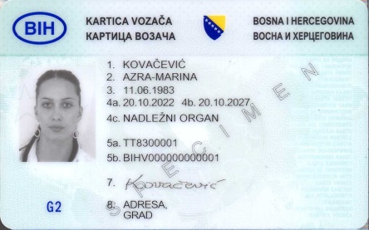

Картица се издаје на основу захтјева на период до пет година;

Захтјев се подноси код ентитетског министарства надлежног за послове друмског саобраћаја и код Пододјељења за јавни саобраћај и одржавање возила Брчко дистрикта Босне и Херцеговине;

Надлежни орган доноси рјешење о издавању, односно одбијању захтјева за издавање картице;

Послове персонализације и техничке обраде картица и вођења евиденције израђених картица обавља Агенција за идентификациона документа, евиденцију и размјену података Босне и Херцеговине (IDDEEA);

Израђена и персонализована картица преузима се код надлежног органа код којег је поднесен захтјев за њено издавање.

**Картица превозника прве генерације**

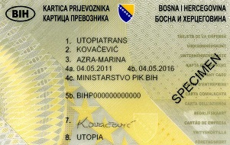   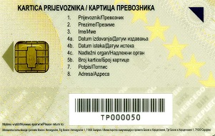

**Картица превозника друге генерације**

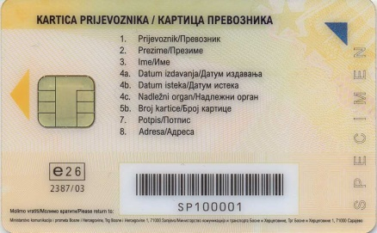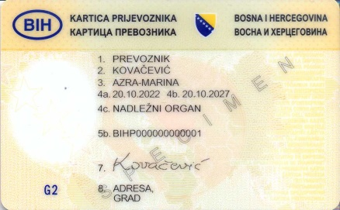

Картица се издаје на основу захтјева на период до пет година;

Захтјев се подноси код ентитетског министарства надлежног за послове друмског саобраћаја и код Пододјељења за јавни саобраћај и одржавање возила Брчко дистрикта Босне и Херцеговине;

Надлежни орган доноси рјешење о издавању, односно одбијању захтјева за издавање картице;

Послове персонализације и техничке обраде картица и вођења евиденције израђених картица обавља Агенција за идентификациона документа, евиденцију и размјену података Босне и Херцеговине (IDDEEA);

Израђена и персонализована картица преузима се код надлежног органа код којег је поднесен захтјев за њено издавање.

**Картица контролног органа прве генерације**

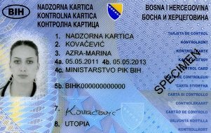 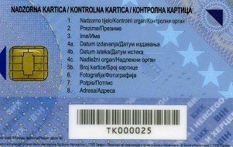

**Картица контролног органа друге генерације**

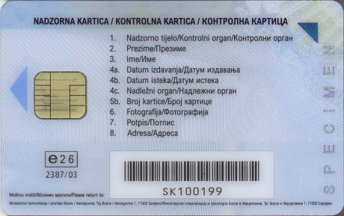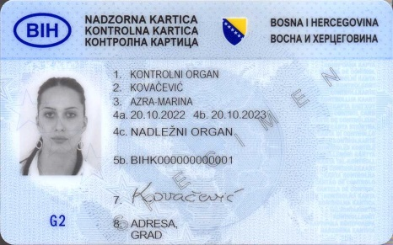

Картица се издаје на основу захтјева на период до двије године;

Захтјев се подноси код ентитетског министарства надлежног за послове друмског саобраћаја и код Пододјељења за јавни саобраћај и одржавање возила Брчко дистрикта Босне и Херцеговине;

Картица се издаје искључиво на име лица које је овлаштено за провођење надзора у складу са законом;

Надлежни орган доноси рјешење о издавању, односно одбијању захтјева за издавање картице;

Послове персонализације и техничке обраде картица и вођења евиденције израђених картица обавља Агенција за идентификациона документа, евиденцију и размјену података Босне и Херцеговине (IDDEEA);

Израђена и персонализована картица преузима се код надлежног органа код којег је поднесен захтјев за њено издавање.

**Картица радионице прве генерације**

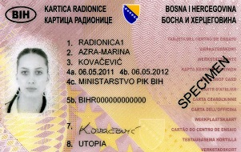   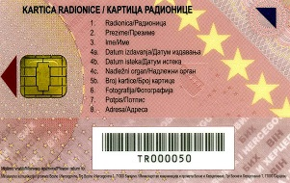

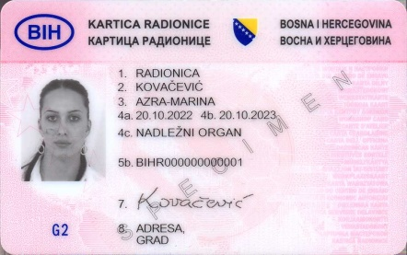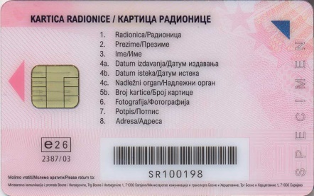

**Картица радионице друге генерације**

Картица се издаје на основу захтјева на период до годину дана;

Захтјев се подноси код ентитетског министарства надлежног за послове друмског саобраћаја и код Пододјељења за јавни саобраћај и одржавање возила Брчко дистрикта Босне и Херцеговине;

Картица се издаје искључиво на име техничара радионице који испуњава посебне услове и мора имати сигурносни ПИН познат само техничару радионице на чије име гласи;

Надлежни орган доноси рјешење о издавању, односно одбијању захтјева за издавање картице;

Послове персонализације и техничке обраде картица и вођења евиденције израђених картица обавља Агенција за идентификациона документа, евиденцију и размјену података Босне и Херцеговине (IDDEEA);

Израђена и персонализована картица преузима се код надлежног органа код којег је поднесен захтјев за њено издавање.